班级 姓名 学号 日期
实验名称 | HDFS基本指令 | 成绩评定
实验目的 | 1.熟悉HDFS常用指令；  2.能够熟练运用HDFS中文件相关指令实现本地文件系统与HDFS文件系统的转储、HDFS文件的基本管理。
评分标准 | 1.内容完整3分；2.内容准确5分；3.详细的运行截图2分
实验内容1. HDFS集群环境说明
节点名称（机器名） | 角色 | 对应进程 | IP地址
Bigdata01 | Root | NameNode,DataNode | 172.16.60.41
Bigdata02 | root | NodeManager | 172.16.60.42
Bigdata03 | root | NodeManager | 172.16.60.43

实验内容2. YARN集群环境说明
节点名称（机器名） | 角色 | 对应进程 | IP地址
Bigdata01 | root | ResourceManager,NodeManager | 172.16.60.41
Bigdata02 | root | NodeManager | 172.16.60.42
Bigdata03 | root | NodeManager | 172.16.60.43

实验内容3. 本地文件系统与HDFS文件系统相关信息
机器名：bigdata01,bigdata02,bigdata03
用户名：root
本地当前用户主目录：/root
HDFS文件系统主目录：/hadoop/

实验内容4. 在Ubuntu虚拟机中，利用Linux基本指令实现下述功能：
- 在用户主目下创建目录test1/test2
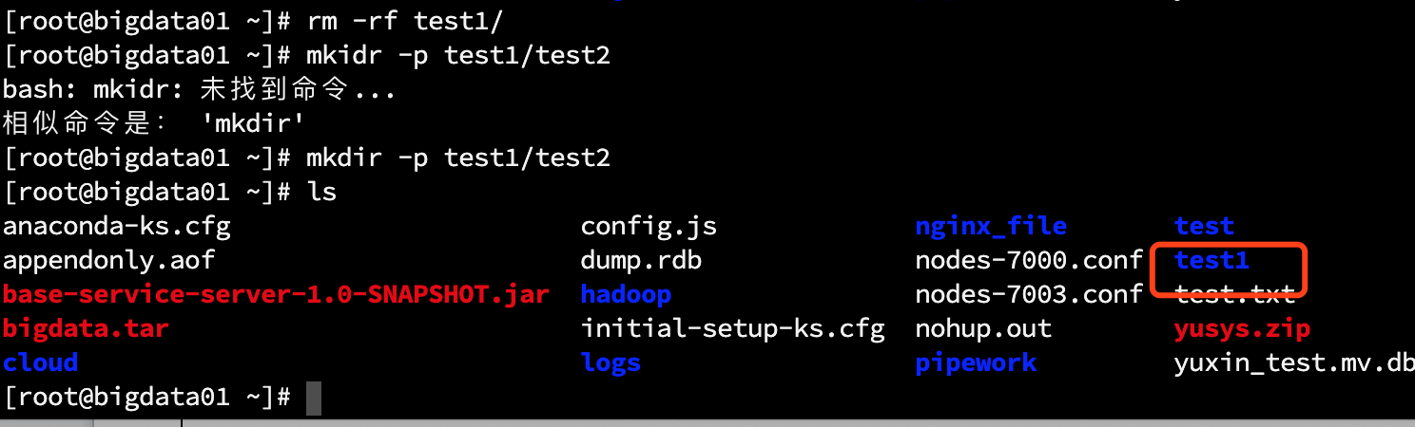
- 在test2中创建两个文件file1.txt、file2.txt，并在两个文件中键入若干行英文文本（写两条指令）
cat >> test1/test2/file1.txt <<EOF
1234
5678
GOOD
dfs
44tw3
rwet34
twert435
twert2
24352
5r2
EOF

cat >> test1/test2/file2.txt <<EOF
1234
5678
GOOD
dfs
44tw3
rwet34
twert435
twert2
24352
5r2
EOF

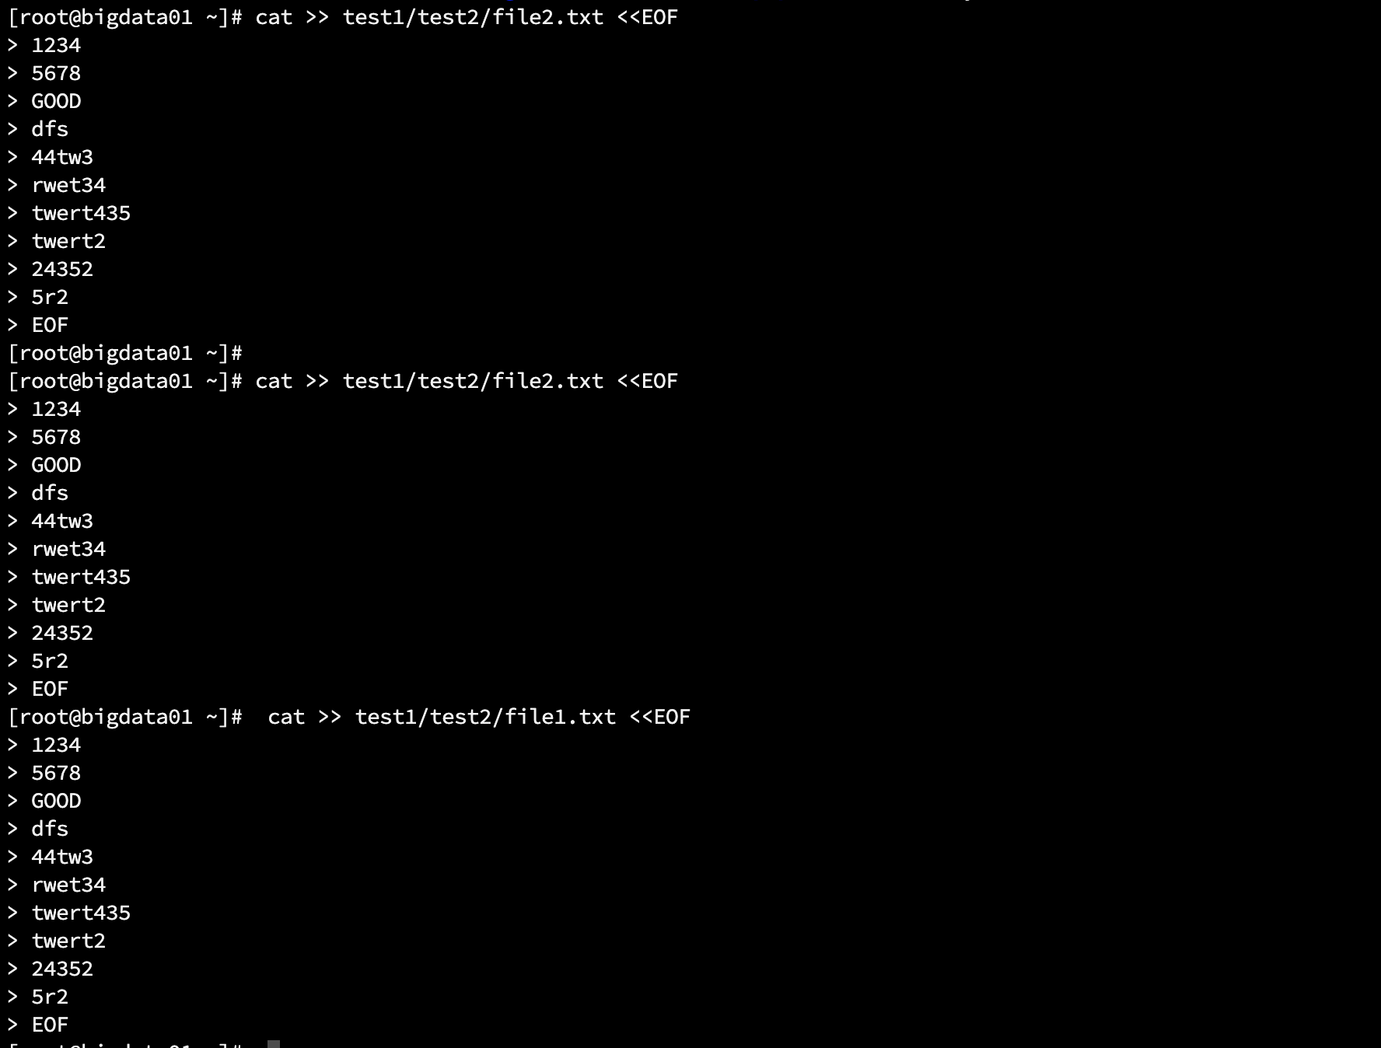

- 在HDFS的根目录下创建目录h1和h2（写两条指令）
hadoop fs -mkdir /h1
hadoop fs -mkdir /h2
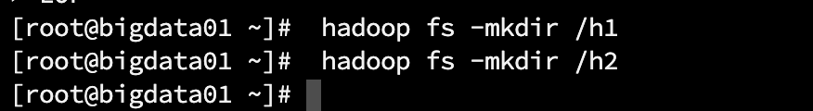

- 将2中创建的本地文件file1.txt分别上传至HDFS中的h1和h2下（写两条指令）
hadoop fs -put file1.txt /h1/
hadoop fs -put file1.txt /h2/
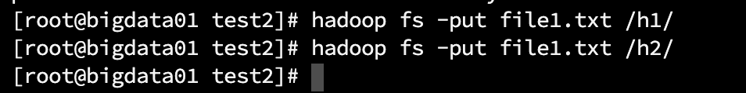

- 将2中创建的本地文件file2.txt分别上传至HDFS中的h1和h2下（写两条指令）
hadoop fs -put file2.txt /h2/
hadoop fs -put file2.txt /h1/
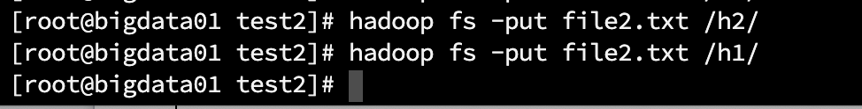

- 查看HDFS中的h1目录和h2目录（写两条指令）
hadoop fs -ls /h2/
hadoop fs -ls /h1/
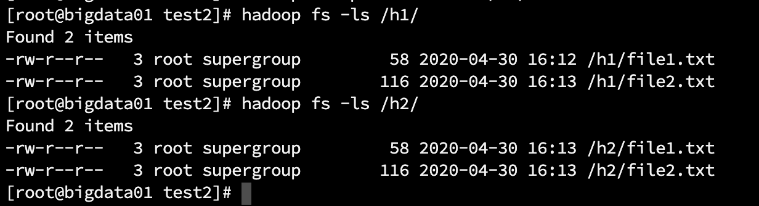

- 将HDFS上h1中的file1.txt下载至本地用户主目录
hadoop fs -get /h1/file1.txt /root/
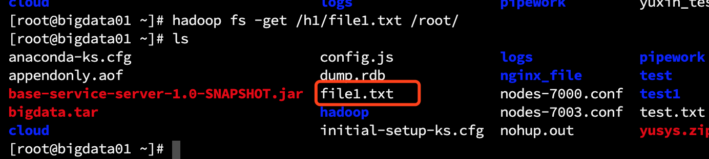
- 将HDFS上h2中的所有文件下载至本地用户主目录，统一放在文件file3.txt中
hadoop fs -getmerge /h2/ /root/file3.txt
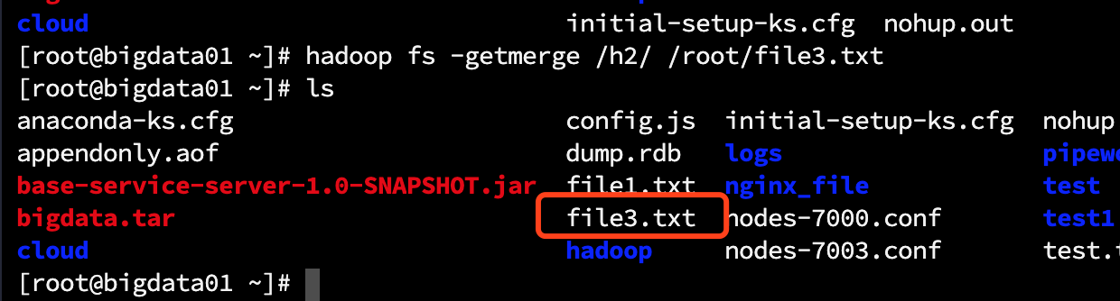
- 删除HDFS上h1中的file2.txt
hadoop fs -rmr /h1/file2.txt
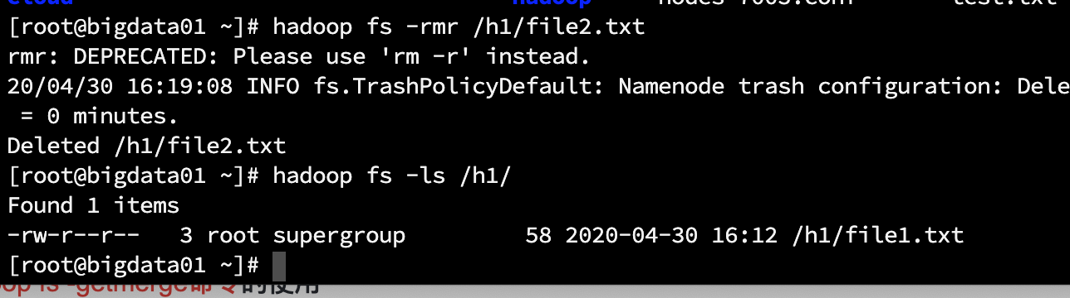

- 删除HDFS上h2文件夹及其中所有数据.
hadoop fs -rmr /h2/
